Práctica 2: Divide y venceras.



Julio José Reyes Hurtado
Antonio García Castillo

Ejercicio 1: Máximo y mínimo en un vector
Para el calculo de la eficiencia teorica se ha realizado usando un análisis sobre un algoritmo recursivo no homogéneo. A continuación se muestra el procedimiento realizado para la obtención de la eficiencia en el caso promedio.
Eficiencia teórica:
T(n) : 1 para n=1
n>1 T(n/2) + T(n/2) + 1

T(n) = 2T(n/2) +1 → T(n) -2T(n/2)=1
Cambio de variable → n= 2m
T(2m)-2T(2m-1)=1
(x-2)(x-1)=0 { b=1 ; p(n) = 1; d=0 } → T(2m) = C12m +C21m

Deshacemos el cambio de variable

T(n) = C1 n + C2 ∈ O(n)

Com podemos observar según los cálculos, tiene una eficiencia de O(n). A continuación se ajustará la gráfica obtenida del algoritmo mediante gnuplot ajustando las eficiencias a una fórmula genérica de orden lineal.
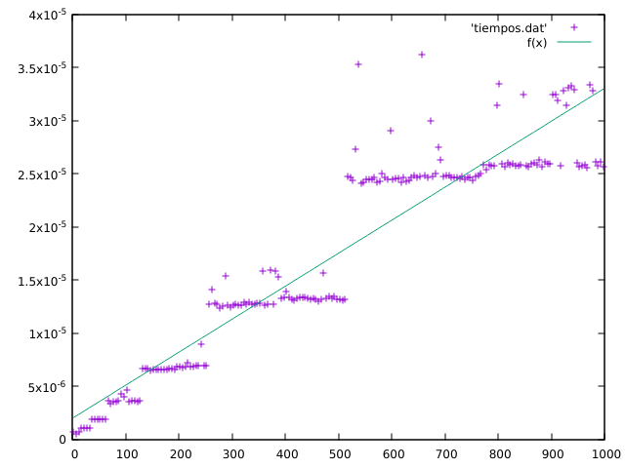

Podemos ver que existen valores que cruzan por función lineal por lo que podemos decir que el calculo teórico y empírico tienen concordancia.

Ejercicio 2: Máximo y mínimo en una matriz
Para el calculo de la eficiencia teorica se ha realizado usando un análisis sobre un algoritmo recursivo no homogéneo como en el caso anterior. A continuación se muestra el procedimiento realizado para la obtención de la eficiencia en el peor caso para este algoritmo.
Eficiencia teórica:
T(n) : 1 para n=1
n>1 4T(n/2) + 1

T(n) = 4T(n/2) +1 → T(n) -4T(n/2)=1
Cambio de variable → n= 2m
T(2m)-4T(2m-1)=1
(x-4)(x-1)=0 → T(2m) = C12m + C1m

Deshacemos el cambio de variable

T(n) = C1 n2 + C ∈ O(n2)

Podemos observar que tiene una eficiencia de O(n2). A continuación se ajustará la gráfica obtenida del algoritmo mediante gnuplot ajustando las eficiencias a una formula generia de orden cuadrático.

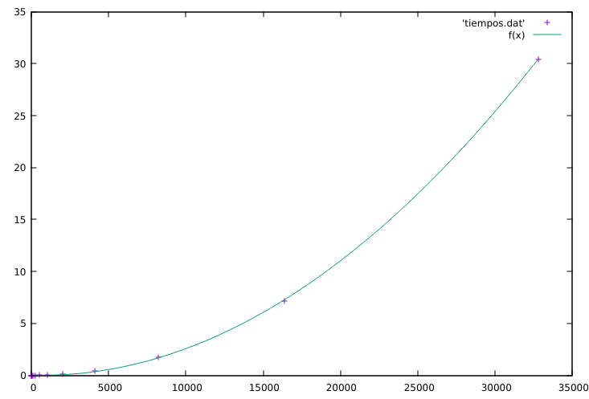

Observamos que al ajustar la función cuadrática a nuestros valores, la gráfica obtenida se ajusta perfectamente a las muestras, con lo que concluimos que la eficiencia teórica y empírica concuerdan. Debido a las exigencias del ejercicio no se han podido obtener muchas muestras, los tamaños de la matriz aumentan muy rápido y el procesador no lo aguanta.

Ejercicio 2: Zapatos emparejados
Para el calculo de la eficiencia teorica se ha realizado usando un análisis sobre un algoritmo recursivo no homogéneo como en el caso anterior. A continuación se muestra el procedimiento realizado para la obtención de la eficiencia en el peor caso para este algoritmo.
Eficiencia teórica:
T(n) : T(n) + T(n) + n

T(n) =n + 2T(n/2)
Cambio de variable → n= 2m
T(2m) = 2m +2T(2m-1) → T(2m) - 2T(2m-1)= 2m { T(2m)= x ; b = 2; p(m)=1 ; d=0 }

(x-2)(x-2)=0

T(2m) = C12m + mC22m → Deshacemos el cambio de variable
T(n)=n +nlog(n) ∈ O(nlog(n))

Podemos observar que tiene una eficiencia de O(n). A continuación se ajustará la gráfica obtenida del algoritmo mediante gnuplot ajustando las eficiencias a una formula generia de orden nlog(n).

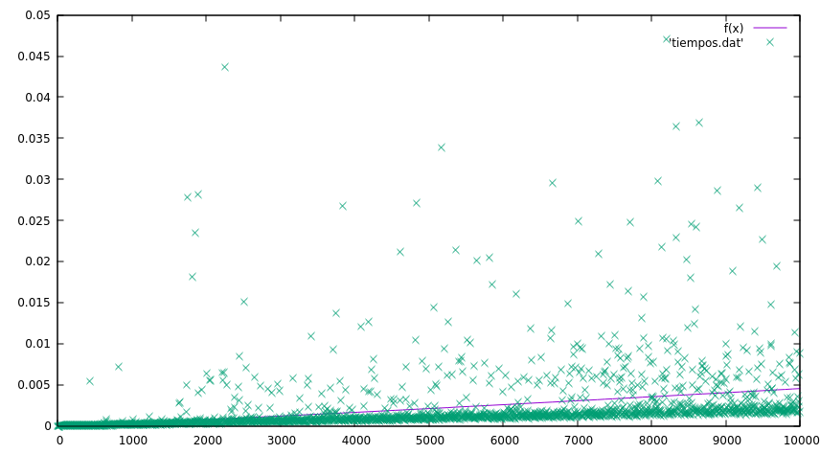

Observamos que al ajustar la función a nuestros valores, la gráfica obtenida sigue un patrón parecido a las muestras, con lo que concluimos que la eficiencia teórica y empírica concuerdan.

